**校企实习信息平台**

**系统说明书**

2018年4月

目录

1系统分析 1

1.2 需求分析 1

1.2 项目背景 1

1.3 系统特色 1

1.4 系统目标 2

2 系统功能设计 3

2.1 功能模块图 3

2.1.1 学生管理模块 3

2.1.2 企业管理模块 4

2.1.3 教师管理模块 4

2.1.4 管理员管理模块 5

3 数据库设计 6

3.1概念设计 6

3.2 数据表结构 8

3.2.1 studentinfo学生信息表 8

3.2.2 enterprise企业信息表 9

3.2.3 jobinfo招聘信息表 9

3.2.4 teacher教师信息表 10

3.2.5 userinfo管理员信息表 10

3.2.6 classinfo班级信息表 11

3.2.7 resume简历信息表 11

3.2.8 teacher_studentinfo教师-学生信息表 12

3.2.9 enterprise_studentinfo企业-学生信息表 12

3.3数据库树型结构图 12

4系统实现 13

4.1系统数据持久层实现 13

4.1.1 持久化的实现 13

4.1.2 Hibernate配置 13

4.2 系统表现层的设计 14

4.2.1 Javascript技术的应用 14

4.2.2 Struts2的核心配置文件 14

4.3 系统架构设计 15

4.4 系统安装说明 16

4.5 设计重点难点 17

# 1系统分析

## 1.2 需求分析

目前，国家对高校的就业率非常重视，而当今社会、大学生就业已经成为了社会的热点话题，如何保证大学生能够找到好的就业单位已经成为了各个大学老生常谈的问题。因此，如何保障学生的就业问题，就成为各个大学首要解决的问题，为了使学生零距离就业，即毕业就能就业，很多学校与企业进行合作办学，这样，学生没毕业之前，就能进入企业顶岗实习，提前了解企业需求，融入企业文化，增加就业竞争力。实现了学生的企业实训和顶岗实习，加强与行业内企业的沟通合作，推荐优秀学生实习，同时，也将企业的需求及时的传达给学生，让学生能够了解企业究竟需要什么样的人才，并为大学生就业提供保障。

在实施的过程中，我们研发了校企实习信息平台，实时地进行信息的发布与共享，高效的保障了企业、学校之间信息互通。本系统为基于SSH 的校企实习信息平台，包括管理员、指导老师、企业和实习生4个用户角色。管理员的主要功能有。

## 1.2 项目背景

本系统采用B/S架构，基于Struts2、Hibernate、Spring三大框架技术完成，服务器采用Tomcat，数据库采用SQL server 2012，开发工具采用IntelliJ IDEA开发 ，实现了毕业实习管理系统的主要功能。利用计算机运算速度快、存储信息容量大、处理逻辑问题强、功能强大的优势，从管理的需求出发，帮助学校实现学生企业实习的信息化管理，以提高工作效率，减少实施过程中发生的错误。

## 1.3 系统特色

校企实习信息平台是基于 Web 应用的系统， 采用 B/S模式和三层体系结构。 系统设计是整个项目的关键环节，本系统为一个稳定、适用的网站系统，具备以下特点：

(1) 实用性：项目的开发必须结合企业、学校的实际需求，保障及时有效的用人单位与学生的双向交流，在需求分析阶段进行了充分的调研，确保系统实用。

(2) 兼容性：本系统可以应用于各种不同的浏览器环境，可以与各种主流的浏览器版本兼容，方便用户使用本系统。

(3) 开放性：校企联动毕业实习管理平台是一个追求高效共享的网络资源平台，实现了所有的平台用户都能随时随地的访问。

## 1.4 系统目标

由于学生实习工作每个学年都会消耗大量的时间和人力，并且传统的管理方法很容易出现各种各样的问题，所以本系统是为解决这些问题，并且能够方便的让用户随时可以进行操作，使得企业实习管理变得更加便捷、有条理，开发本系统是十分必要并且是很重要的。

本系统的开发是为了学生企业实习审核过程中发生的错误，并且能方便管理者查看学生实习的详情信息。所以，基于以上的需求，系统以实用化和多功能为原则，用完备的技术向最终用户提供一套先进的企业实习系统。这套系统要具有先进的技术方法，配置必要的数据库和应用服务程序，人性化的操作界面和美观的软件系统界面，合理的布局，提供的信息简单明了而且功能多原化，内容分析明确，系统操作方便，易于使用。查询、录入信息快速，整体使用方便、快捷，真正完成了企业、学生、学校之间的管理由人工化向自动化的转变。

# 2 系统功能设计

## 2.1 功能模块图

校企实习信息平台功能模块图如图2.1所示

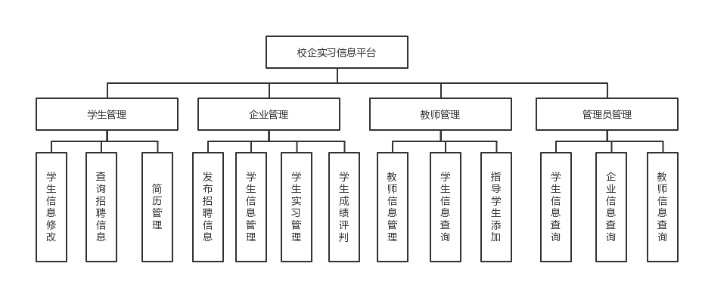

图2.1 校企实习信息平台功能模块图

校企实习信息平台是一个典型的Web类应用程序，在此系统中共有管理员、学生、企业教师等四大用户模块。

### 2.1.1 学生管理模块

学生管理模块由学生信息修改、招聘信息查询、创建简历、递交简历等部分组成。

1、学生信息修改

学生信息修改可在学生进行系统注册登录后、若信息不正确、学生可进行部分可修改信息的修改。

2、招聘信息查询

招聘信息查询可对所有的招聘信息进行查询，可查询各个招聘信息所对应的企业的信息、已经信息的发布时间，而学生只能看到通过管理员审核的企业招聘信息，经过审核的信息才能发布。

3、简历管理

在简历界面学生可输入简历基本信息，若数据库中存在该学生学号，则该学生账号不能添加，该简历将作为企业审核的标准。

### 2.1.2 企业管理模块

学生管理模块由发布招聘信息、学生实习管理、学生信息管理、学生成绩评判组成。

1、发布招聘信息

该功能是为了让企业能够发布自己公司的招聘信息而设立的，信息发布后由管理员进行审核、若通过则发布给学生进行查看。

2、学生实习管理

分为学生实习评判和学生实习审核。

学生提交简历后，由企业管理员对学生的信息进行评判及审核，审核通过后该学生才可进入该公司进行实习，若未通过审核，则该学生将不能在该公司实习。

3、学生信息管理

通过实习审核的学生由企业进行系统的管理，企业可查看学生简历中的详细信息。

4、学生成绩评判

企业实习过后，由企业为实习生进行成绩评判，为学生的实现成绩进行打分，并将数据提交给管理员和校内教师。

### 2.1.3 教师管理模块

教师管理模块由教师信息管理、学生信息查询、指导学生添加组成。

1. 教师信息管理

教师信息管理包括，教师对自己信息的修改，已经教师的登录及账户注销功能。

1. 学生信息查询

该功能为的是让教师能够查询该教师所指导的学生的基本信息，包括学号、姓名和实习成绩等

1. 指导学生添加

教师可查询各个班级中学生的姓名和学号、可对学生进行学生指导信息的添加，添加成功后该教师就是这位同学的实习指导老师。

### 2.1.4 管理员管理模块

管理员管理模块由学生信息管理、教师信息管理、企业信息管理组成。

1. 学生信息管理

可对学生的信息进行管理，包括查询学生的基本信息、修改学生的基本信息等，添加学生信息，对学生的信息进行系统的维护。

1. 教师信息管理

可对在校的实习指导教师的信息进行管理，包括查询教师的基本信息、修改教师的基本信息等。

1. 企业信息管理

审核企业发布的招聘信息，若审核通过，则将招聘信息发布到网站上，若审核未通过，则无法发布，管理员，可对企业的信息进行管理，包括查询企业的基本信息等。

# 3 数据库设计

## 3.1概念设计

根据系统的需求分析，抽象出系统包含以下实体：学生实体、教师实体、企业实体、班级实体、简历实体、管理员实体。

学生实体包括：学生编号、学生姓名、登录密码、学生性别、民族、专业、籍贯、电子邮箱、电话、学校、实现成绩。

学生信息实体的E-R图如图3.1所示。

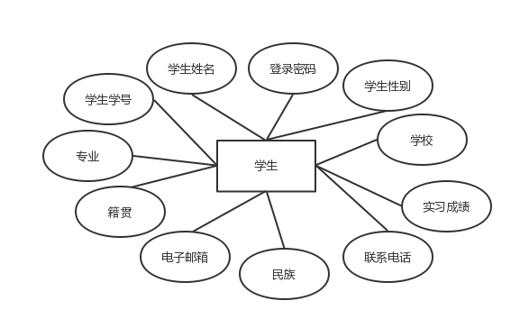

图3.1学生实体

教师实体包括：教师编号、教师名称、教师密码、所在学院、性别、职称、联系电话。

教师信息实体的E-R图如图3.2所示。

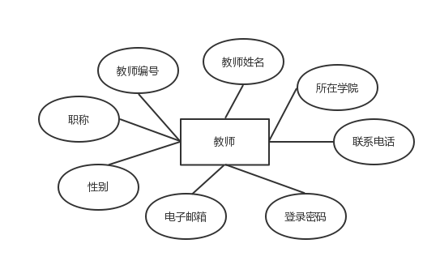

图3.2 教师实体

企业实体包括：企业编号、企业名称、登录密码、企业简介、企业地址、企业电话、企业邮箱、企业管理员

企业信息实体的E-R图如图3.3所示。

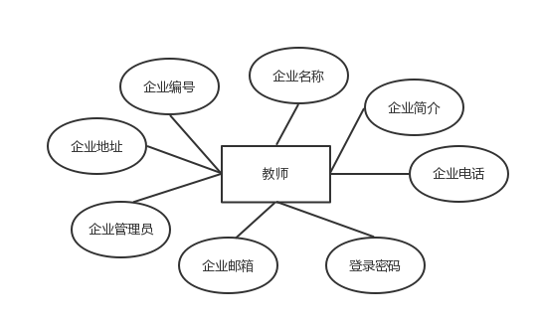

图3.3 企业实体

班级实体包括班级编号、班级名称，班级信息实体的E-R图如图3.4所示。

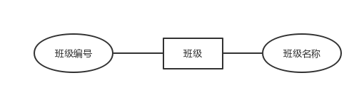

图3.4 班级实体

简历实体包括学生学号、学生姓名、性别、民族、生日、籍贯、健康情况、政治面貌、毕业大学、教育程度、专业、教育时间、电子邮箱、毕业时间、专业成绩、获得证书、自我评价。

简历信息实体的E-R图如图3.5所示。

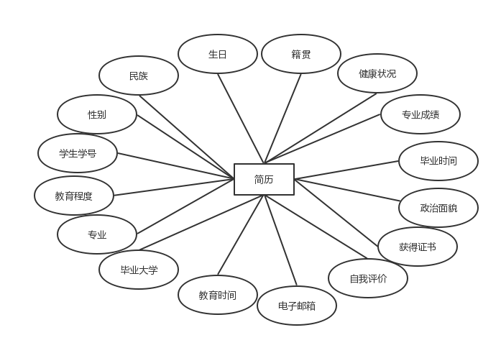

图3.5 简历实体

招聘信息实体包括：招聘编号、招聘信息详情、招聘岗位、发布时间、招聘信息实体的E-R图如图3.6所示。

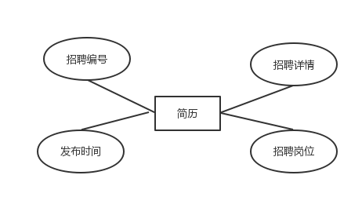

图3.6 招聘信息实体

## 3.2 数据表结构

本系统使用的数据表分别为studentinfo学生信息表、enterprise企业信息表、jobinfo招聘信息表、teacher教师信息表、userinfo管理员信息表、classinfo班级信息表、resume简历信息表。teacher_studentinfo教师-学生信息表、enterprise_studentinfo企业-学生信息表。

### 3.2.1 studentinfo学生信息表

说明：用于存储学生信息。如表3.1所示。

表 3.1 studentinfo学生信息表

|  |  |  |
| --- | --- | --- |
| **字段名称** | **数据类型** | **说明** |
| sno | int | 学生学号（主键） |
| sname | varchar(10) | 学生姓名 |
| spwd | varchar(20) | 登录账号 |
| s_gender | varchar(2) | 性别 |
| major | varchar(40) | 专业 |
| city | varchar(20) | 籍贯 |
| email | Varchar(100) | 电子邮件 |
| s_phone | Varchar(15) | 学生电话 |
| S_college | Varchar(50) | 所在学院 |
| C_e | Varchar(10) | 是否实习 |
| S_grade | Int(11) | 实习成绩 |
| cid | Int(11) | 班级编号 |

### 3.2.2 enterprise企业信息表

说明：用于存储企业信息。如表3.2所示。

表 3.2 enterprise企业信息表

|  |  |  |
| --- | --- | --- |
| **字段名称** | **数据类型** | **说明** |
| eid | int | 企业编号（主键） |
| ename | Varchar(50) | 企业名称 |
| epwd | varchar(20) | 登录密码 |
| Eintroduce | varchar(500) | 企业简介 |
| eadd | varchar(50) | 企业地址 |
| ephone | varchar(15) | 企业电话 |
| email | varchar(20) | 电子邮箱 |
| emanager | varchar(10) | 企业管理员 |

### 3.2.3 jobinfo招聘信息表

说明：用于存储学生通报情况。如表3.3所示。

表 3.3 jobinfo招聘信息表

|  |  |  |
| --- | --- | --- |
| **字段名称** | **数据类型** | **说明** |
| j_id | int | 招聘信息编号（主键） |
| j_info | varchar(1000) | 招聘信息内容 |
| job | varchar(50) | 职位 |
| j_date | timestamp | 发布日期 |
| ename | varchar(50) | 公司名称 |
| e_check | varchar(10) | 是否通过审核 |
| Wage | varchar(15) | 工资 |

### 3.2.4 teacher教师信息表

说明：用于存储学生通报情况。如表3.4所示。

表 3.4 teacher教师信息表

|  |  |  |
| --- | --- | --- |
| **字段名称** | **数据类型** | **说明** |
| tid | int | 教师编号（主键） |
| tname | varchar(10) | 教师名称 |
| tpwd | varchar(20) | 登录密码 |
| t_college | varchar(50) | 所在学院 |
| t_gender | varchar(10) | 性别 |
| t_job | varchar(30) | 职位 |
| tphone | varchar(15) | 电话 |

### 3.2.5 userinfo管理员信息表

说明：用于存储学生通报情况。如表3.5所示。

表 3.5 teacher教师信息表

|  |  |  |
| --- | --- | --- |
| **字段名称** | **数据类型** | **说明** |
| uid | int | 账号（主键） |
| uname | varchar(10) | 用户名 |
| upwd | varchar(20) | 密码 |

### 3.2.6 classinfo班级信息表

说明：用于存储学生通报情况。如表3.6所示。

表 3.6 classinfo班级信息表

|  |  |  |
| --- | --- | --- |
| **字段名称** | **数据类型** | **说明** |
| cid | int | 班级编号（主键） |
| cname | varchar(30) | 班级名称 |

### 3.2.7 resume简历信息表

说明：用于存储学生通报情况。如表3.7所示。

表3.7 classinfo班级信息表

|  |  |  |
| --- | --- | --- |
| **字段名称** | **数据类型** | **说明** |
| sno | int | 学生学号（主键） |
| sname | varchar(10) | 学生姓名 |
| gender | varchar(2) | 性别 |
| nationality | varchar(10) | 民族 |
| birthday | date | 出生日期 |
| city | varchar(20) | 籍贯 |
| politics | varchar(5) | 政治面貌 |
| health | varchar(10) | 健康状况 |
| college | varchar(50) | 毕业大学 |
| education | varchar(10) | 学历 |
| major | varchar(40) | 专业 |
| graduate_time | date | 毕业时间 |
| email | varchar(100) | 电子邮件 |
| student_continue_time | varchar(20) | 学习时间 |
| major_course | varchar(100) | 专业成绩 |
| credential | varchar(100) | 所获证书 |
| self_evaluation | text | 自我评价 |

### 3.2.8 teacher_studentinfo教师-学生信息表

说明：用于存储学生通报情况。如表3.8所示。

表 3.8 classinfo班级信息表

|  |  |  |
| --- | --- | --- |
| **字段名称** | **数据类型** | **说明** |
| id | int | 编号、主键 |
| tid | int | 教师编号 |
| sno | int | 学生编号 |

### 3.2.9 enterprise_studentinfo企业-学生信息表

说明：用于存储学生通报情况。如表3.8所示。

表 3.8 classinfo班级信息表

|  |  |  |
| --- | --- | --- |
| **字段名称** | **数据类型** | **说明** |
| id | int | 编号、主键 |
| eid | int | 企业编号 |
| sid | int | 学生编号 |

## 3.3数据库树型结构图

数据库树型结构图如图3.7 所示。

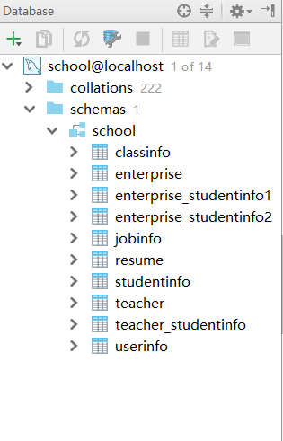

图3.7数据库树型结构图

# 4系统实现

## 4.1系统数据持久层实现

### 4.1.1 持久化的实现

创建持久层的目的是为了能够清晰地划分出应用层次和使用面向对象的思想对数据库进行操作。将所有数据存储逻辑都封装在持久层的类中，对应用系统开发者隐藏了数据存储的实现细节。利用Hibernate框架完成数据持久化的重任，简化了数据访问的编码工作，使开发更对象化了；同时Hibernate框架支持各种数据库，如果换个数据库只要在配置文件中变换配置就可以了，不用改变hibernate代码。Hibernate框架支持透明持久化，因为hibernate操作的是纯粹的java类，没有实现任何接口，不具有侵入性，所以它是一个轻量级框架。

### 4.1.2 Hibernate配置

数据持久层的作用是与数据库进行连接。Hibernate框架对JDBC进行了非常轻量级的对象封装，使得开发人员可以随心所欲的使用对象编程思维来操纵数据库。而本程序是基于SSH框架进行开发，所以使用Spring框架来调用Hibernate进行数据持久化实现。使用映射文件对各个封装类进行关系映射，而在applicationContext.xml中进行Hibernate数据持久化的配置，部分代码如图4.1、4.2所示。

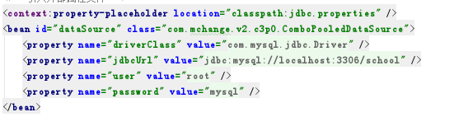

图4.1 Hibernate数据持久化的配置

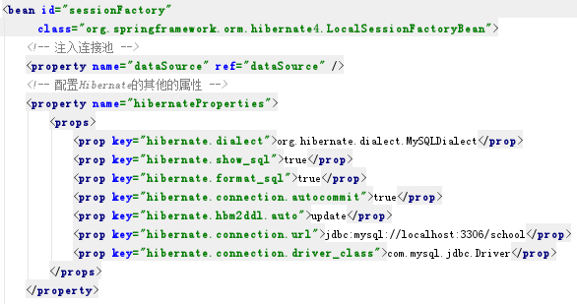

图4.2 Hibernate数据持久化的配置

## 4.2 系统表现层的设计

### 4.2.1 Javascript技术的应用

当保存或上传某些文件时，需要输入或选择某些信息，当信息不符合系统的要求的时候，如填错或不填，就会提示错误信息。

Javascript使网页增加互动性。Javascript使有规律的反复的HTML文段简化，减少加载时间。JavaScript能及时响应用户的操作，对提交的表单做即时检查，无需浪费时间提交至后台action验证。

### 4.2.2 Struts2的核心配置文件

表示层主要由JSP页面和Action类组成，是同用户交互，将数据展示给用户的界面。Struts2的配置文件Struts.xml主要负责拦截器的设置和JSP页面跳转。当StrutsPrepareAndExecuteFilter过滤器被调用时，Action映射器将查找需要调用的Action对象，并返回Action对象的代理。接下来Action代理从配置管理器中读取Struts2的相关配置，读取完成后，Action容器调用指定的Action对象。

当Action处理请求后、将返回相应的结果视图，在视图中使用Struts标签显示数据对数据逻辑方面的控制，最后HTTP请求回应给浏览器。

Struts.xml的部分代码如图4.3所示。

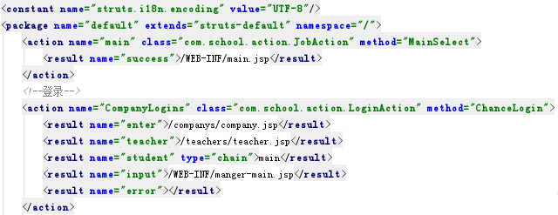

图4.3 Struts2核心配置

## 4.3 系统架构设计

本系统采用B/S结构，系统采用Tomcat7.0作为服务器，myeclipse9作为开发平台。后台数据库采用Sql Server 2008。

根据需求分析的结果以及系统设计的要求，该系统采用MVC的设计模式，分别为模型、视图和控制器。Event（事件）导致 Controller 改变 Model 或 View，或者同时改变两者。只要 Controller 改变 Model 的数据或者属性，所有依赖的 View 就会自动更新。类似的，只要 Controller 改变了 View，View 会从潜在的 Model 中获取数据来刷新自己。如图4.4所示。

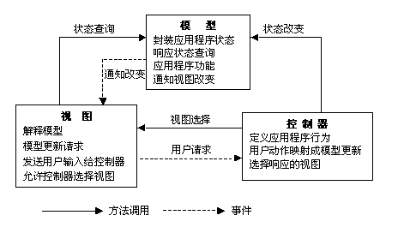图4.4 MVC组件类型的关系和功能图

本系统的目录结构采用对称设计。设计精良的目录结构能易于代码维护。系统目录结构图如图4.5所示。

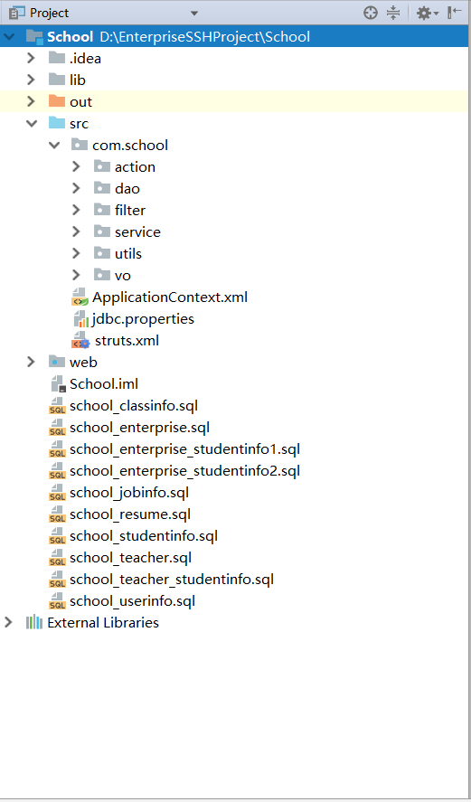

图4.5 系统目录结构

## 4.4 系统安装说明

本系统整体采用B/S（浏览器/服务器）结构，不需要像C/S结构的软件一样将软件安装在电脑中，只需将项目放在服务器下部署，部署成功后用浏览器访问即可。部署步骤：首先，将该项目的数据库附加到服务器上，并给该数据库分配用户名及使用权限；然后，从IDEA中将项目导出为war包，将导出的war文件放到Tomcat服务器的webapps运行，将数据库连接属性写到配置文件中，然后启动服务器，项目即可以在浏览器中访问。网址：http://39.108.176.178:8080/School_war/login/login.jsp

## 4.5 设计重点难点

重点：

1.校企实习信息平台为实际应用的真实项目，需要保证数据库及网站的绝对稳定运行；

2.考虑到使用用户群体，需要让所有操作更加简便，尽量使得操作步骤更加简洁化，；

3.项目开发时要考虑到大规模使用的情况，避免后续开发对整个项目进行大规模改动

难点：

1.确保网站尽量少或者不受攻击，避免SQL注入及撞库这种会造成数据泄露的常见攻击；

2.尽可能的将学生和企业的记录进行一个多方面、科学性汇总；

3.确保网站上线运行后，网站数据及系统数据库绝对的安全可靠，如果出现服务器崩溃情况可以尽快恢复平台的运行与数据的恢复。